**5款APP让你激活你的潜力**

想要趁着暑假减肥健身有个好身材，却不知道该怎么开始？今天，小编就为大家推荐几款运动健身APP，让你激活你的潜力！

**1、硬派健身**

目前中文最全面、最系统、最科学的健身运动App。无论你是一周只有20分钟的忙人，抑或每天都在健身房训练的达人；无论你的目的是增肌、减脂还是塑形，它都能设计出属于你的最佳训练计划。

[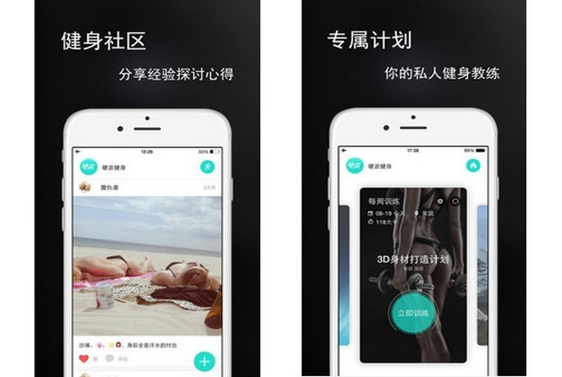](http://detail.zol.com.cn/picture_index_1851/index18505009.shtml)

**2、去动**

这是全国最具活力的全能运动社区，运动爱好者和专业教练最喜爱的运动App。去动让金牌导师为你量身定制最科学有效的运动课程及训练计划，丰富的运动指南经验分享，让你了解更多专业运动健身知识，帮你定制科学健康的生活方式。

[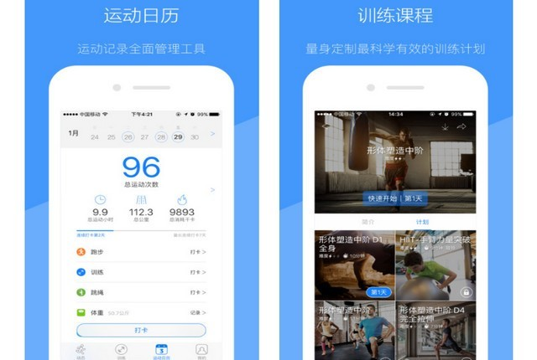](http://detail.zol.com.cn/picture_index_1851/index18505042.shtml)

**3、蜂潮运动**

    你有多久没有痛痛快快蹦啊跳啊，像孩子一样开怀大笑了？你有多久没有把烦恼抛在九霄云后沉浸在此刻的快乐之中？蜂潮运动为健康而生，让快乐无处不在。是闲不住星人的装哔利器。蜂潮运动希望每一个朋友通过运动获得身体健康，灵魂自由。

[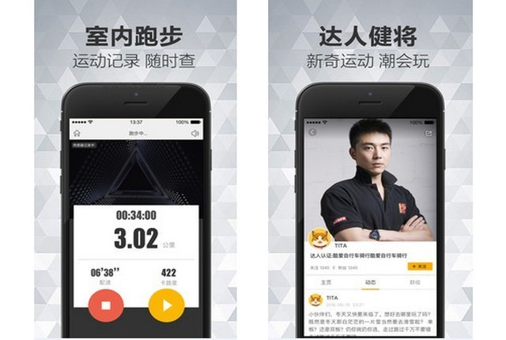](http://detail.zol.com.cn/picture_index_1851/index18505044.shtml)

**4、运动秀**

    运动秀(FitShow)是一款专门与跑步机、健身车、踏步机等健身设备搭配使用的App[应用软件](http://xiazai.zol.com.cn/download_cate_file_manager/file_manager_page_1.html)，通过FitShow蓝牙4.0模块与跑步机、健身车、踏步机等健身设备连接，拥有地图、程序、目标、竞赛等多种模式；兼备户外记步、跑步和骑行数据记录功能；集合社交、话题综合性运动软件。

[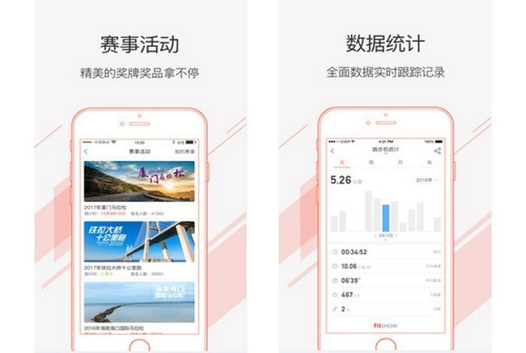](http://detail.zol.com.cn/picture_index_1851/index18505078.shtml)

**5、每步运动**

    不一样的跑步APP，要跑步，用每步！跑步不简单，每步给你最科学的个性化跑步指导；陪你跑下去，每步带你融入身边最有趣的跑团组织；在每步，你可以精准记录跑步数据，量身定制跑步计划，一键咨询跑步大咖，加入附近精品跑团。科学跑步，享受每步。

[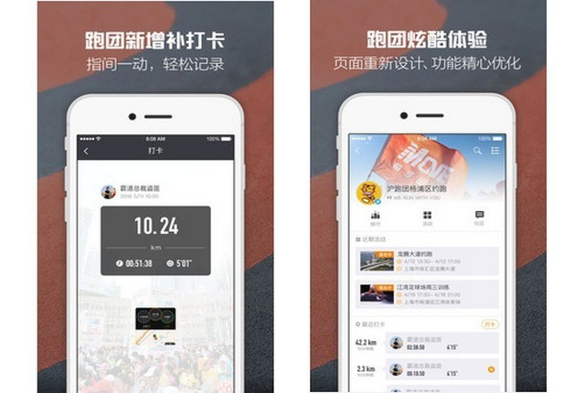](http://detail.zol.com.cn/picture_index_1851/index18505080.shtml)